**Operációs rendszerek BSc**

3. Gyak.

2022. 02.22.

**Készítette:**

Türk Viktor Bsc

Programtervező informatikus

Neptunkód F5HV4G

**Miskolc, 2022**

**1.feladat – Hozza létre a következő jegyzék szerkezetet, majd listázza ki.**

2. feladat - Készítsen másolatot:

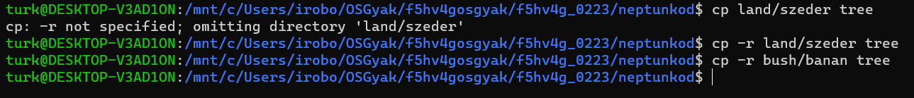

**3. feladat – Végezzel el a következő áthelyezéseket:**



**4. Törölje a neptunkod/land katalógust a teljes tartalmával. Hozza létre a következő szöveges állományokat:**



**5. feladat - A description szöveges állományba írjon 3 sort a málnáról. A listing szöveges állományba soroljon fel külön sorba 5 olyan gyümölcsöt, amelyek tree teremnek**



**6. feladat - Listázza a neptunkod katalógus tartalmát úgy, hogy megjelenjen az alkatalógusok tartalma is. Ezután listázza az aktuális (munka)katalógus nevét.**

**7. feladat - Térjen vissza a saját home katalógusába és keresse meg az összes olyan file-t, amelyek nevének második betűje e.**

**8. feladat - Tegye mindenki számára olvashatóvá a listing file-t.**



**9. feladat - Listázza ki, hogy mennyi helyet foglal a merevlemezen a neptunkod katalógus az alkatalógusaival együtt. Az alkatalógusok méretei ne jelenjenek meg.**



**10. feladat - Listázza ABC-szerint rendezve a listing file tartalmát**

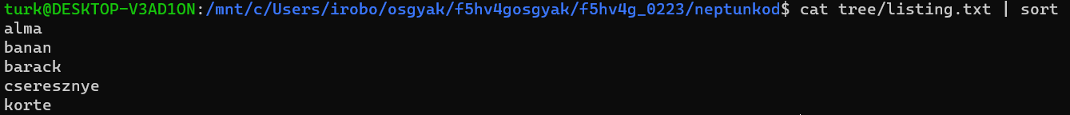**11.feladat - Számolja meg a description file-ban szereplő szavakat.**



**B)**